★★★☆☆
題組：Problem Set Archive with Online Judge
題號：523: Minimum Transport Cost
解題者：林祺光
解題日期：2006年6月12日
題意：
計算兩個城市之間最小的運輸成本，運輸成本包括兩個部份
1.在兩個城市間的路徑成本
2.經過一個城市所要繳的稅金
這兩個部份加起來最少的就是最小的運輸成本
題意範例：
SAMPLE INPUT
0 3 22 -1 4
3 0 5 -1 -1
22 5 0 9 20
-1 -1 9 0 4
4 -1 20 4 0
5 17 8 3 1 →稅金
1 3
3 5
2 4
SAMPLE OUTPUT
From 1 to 3 : Path: 1-->5-->4-->3 Total cost : 21
From 3 to 5 : Path: 3-->4-->5 Total cost : 16
From 2 to 4 : Path: 2-->1-->5-->4 Total cost : 17
解法：All pairs shortest paths
由於有稅金這種東西我們必須將原來的Matrix做點更改，將稅金加上去。再用這改過的Matrix利用all pairs shortest path 做計算
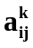 the length of a shortest path from vi to vj going through no vertex of label greater than k.
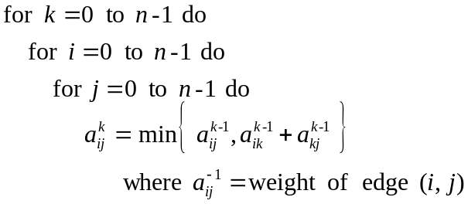

所算出來的就是起點到終點城市的最小cost值+終點城市的tax

解法範例：
0 3 22 -1 4 0 20 30 -1 5 0 20 29 12 5
3 0 5 -1 -1 8 0 13 -1 -1 8 0 13 20 13
22 5 0 9 20 27 22 0 12 21 26 22 0 12 17
-1 -1 9 0 4 -1 -1 17 0 5 14 34 17 0 5
4 -1 20 4 0 9 -1 28 7 0 9 29 24 7 0
+)5 17 8 3 1
(原本) (加上tax) (經過運算後的值)
Ex: From 1 to 3
29-8(tax)=21
討論：
因為題目規定也要將路徑記下來，所以應該要用一個table
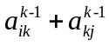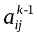每當 < 就要更改table將新的路徑記下來
程式：

